Književnost i stvaralaštvo: John Boyne [džon bojn], Dječak u prugastoj pidžami

nastava na daljinu

Udžbenik Hrvatski bez granica 7
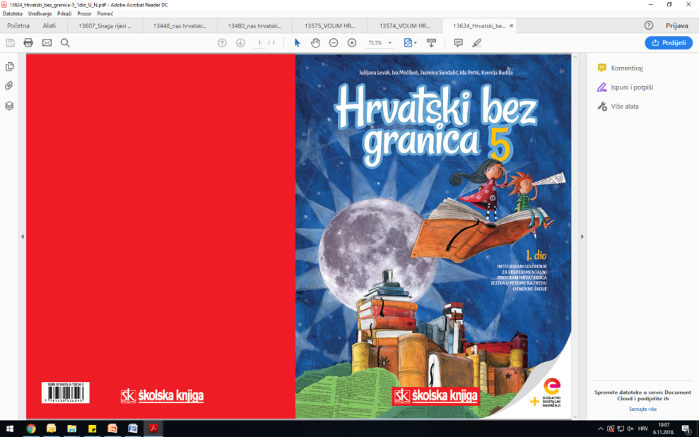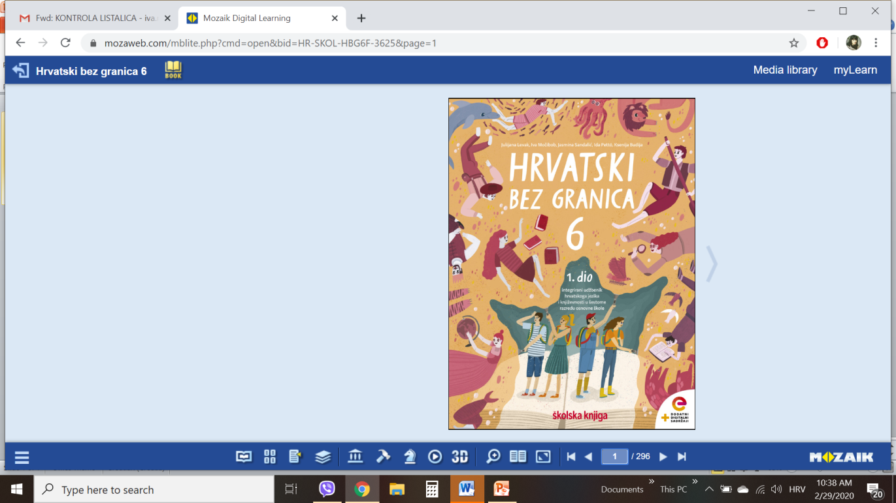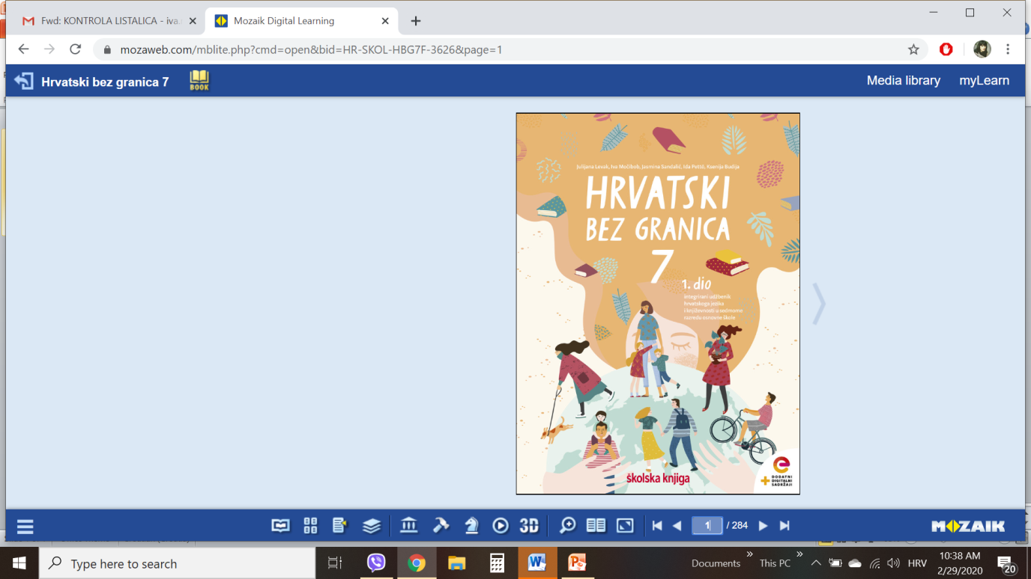

VRIJEME OSTVARIVANJA: _______________________________

BROJ SATI NASTAVE: 1 sat

Dragi učeniče / draga učenice, u satu koji slijedi:
- iznijet ćeš svoja razmišljanja o prijateljstvu
- prepoznat ćeš pripovjedne tehnike u ulomku
- izdvojit ćeš etičke osobine likova na temelju njihova govora i postupaka

Pažljivo čitaj upute u zadatcima. Aktivnosti su planirane za 1 nastavni sat. Tako ih i raspodijeli. Planiraj vrijeme za svaku pojedinu aktivnost. Obavljene zadatke pošalji svojemu učitelju / svojoj učiteljici na dogovoreno mjesto i u dogovoreno vrijeme.

KNJIŽEVNOST I STVARALAŠTVO: John Boyne [džon bojn], Dječak u prugastoj pidžami

OPIS AKTIVNOSTI
1. aktivnost – razgovor, priprema za susret s književnim tekstom
Otvori 91. stranicu u udžbeniku Hrvatski bez granica 7, 1. dio (https://www.e-sfera.hr/prelistaj-udzbenik/2900355f-967b-4d8f-9a26-0899666e6938). Gdje sve možemo pronaći prijatelja? Može li nam prijatelj biti osoba različita od nas? Objasni svoj odgovor.

2. aktivnost – gledanje najave filma Dječak u prugastoj pidžami
Na poveznici https://www.youtube.com/watch?v=Pjo_Sd5fODA pogledaj ulomak iz filma Dječak u prugastoj pidžami Marka Hermana kako bi se upoznao/upoznala s Brunom i Šmuelom, glavnim junacima istoimenoga romana iz kojega ćeš uskoro pročitati/poslušati ulomak.

3. aktivnost – slušanje audiozapisa / čitanje ulomka
Pročitaj u udžbeniku ili uz pomoć poveznice https://www.e-sfera.hr/dodatni-digitalni-sadrzaji/66fe60d6-9d13-43b6-9a51-d922ed72121b/ poslušaj u digitalnome udžbeniku zvučni zapis ulomka iz romana Dječak u prugastoj pidžami Johna Boynea [džona bojna]. Naslov i ime autora zapiši u bilježnicu.

3. aktivnost – provjeravanje razumijevanja slušanoga/pročitanoga ulomka
Nakon slušanja zvučnoga zapisa / čitanja ulomka odigraj kviz na poveznici https://wordwall.net/hr/resource/648707/razgovaram-o-ulomku-dje%c4%8dak-u-prugastoj-pid%c5%beami i provjeri svoje razumijevanje ulomka.

4. aktivnost – prepoznavanje književnih pojmova
Igrajući igru na poveznici https://wordwall.net/play/648/711/620, prepoznaj pripovjedne tehnike u ulomku. Zaigraj igru na poveznici https://wordwall.net/play/648/723/591 i prepoznaj osobine likova.

5. aktivnost – stvaralački zadatak
Na poveznici https://www.e-sfera.hr/dodatni-digitalni-sadrzaji/66fe60d6-9d13-43b6-9a51-d922ed72121b/, u rubrici Pokušaj i ti, u digitalnome udžbeniku, pogledaj film Pismo koji govori o prijateljstvu. Odigraj kviz na poveznici https://learningapps.org/watch?v=pqtsuz8yk19 i provjeri svoje razumijevanje filma Pismo.

